Муниципальное бюджетное образовательное учреждение

детский сад №29

Конспект НОД « Знатоки семян»

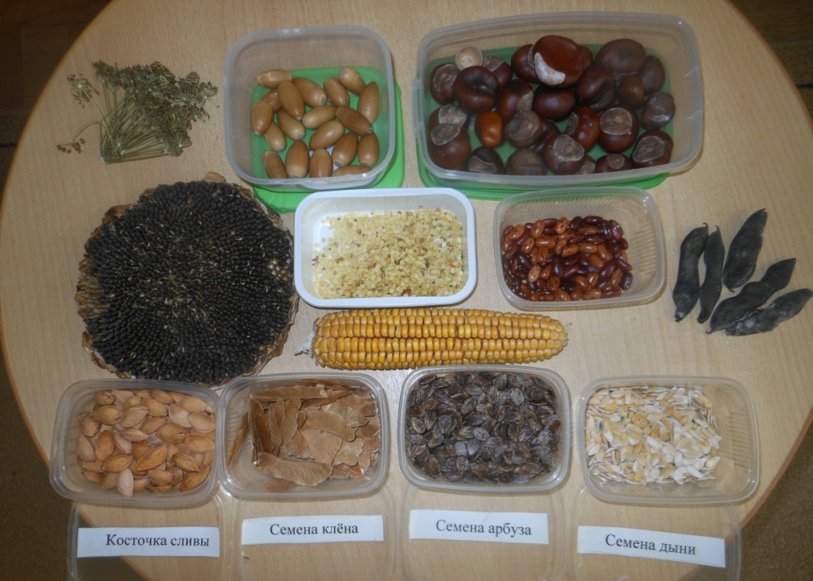

Воспитатель: Орлова

Елена Владимировна

г. Кстово 2015

«Знатоки семян» (развитие речи и ознакомление с окружающим)
Задачи: Активизировать мыслительные процессы и связную речь детей, используя графические символы. Учить детей подбирать слова для характеристики признаков семян; развивать умение составлять небольшие описательные рассказы с опорой на схему, четко выстраивать композицию рассказа .Закреплять представление об условиях необходимых для роста растений
Материал: семена разных растений, пинцеты, лупы, пустые пузырьки, презентация «Такие разные семена» Презентация 1
Предварительная работа: чтение главы «Плоды и семена» (Энциклопедия дошкольника. Малофеева Н.Н. М.: Росмэн, 2007); совместное придумывание графических символов для обозначения различных признаков внешнего вида семян (размер, цвет, форма…); д/и «Нарисуй картину семенами».
Ход занятия
Воспитатель приглашает детей в организованную им лабораторию.
- Сегодня мы, как настоящие ученые, будем с вами сравнивать и исследовать семена разных растений. Что нам для этого понадобится? (ответы детей)
Воспитатель предлагает детям занять места в лаборатории и проверить все ли необходимые предметы есть на столах. Отмечает, что появился новый предмет: пинцет. Объясняет его предназначение.
- Каких только семян нет на нашей планете?! Хотелось бы мне узнать, хорошо ли вы разбираетесь в семенах?
- Сегодня нам будет помогать волшебный экран. Рассказывать о семенах вы будете по схемам.
- Ребята, посмотрите на волшебный экран. Сначала мы узнаем, растение, о семенах которого говорится в загадке, это растение появятся на экране. Затем эти семена найдете на тарелочке и составите рассказ.
Но сначала давайте вспомним о символах, что они означают на схеме. (2-й слайд) 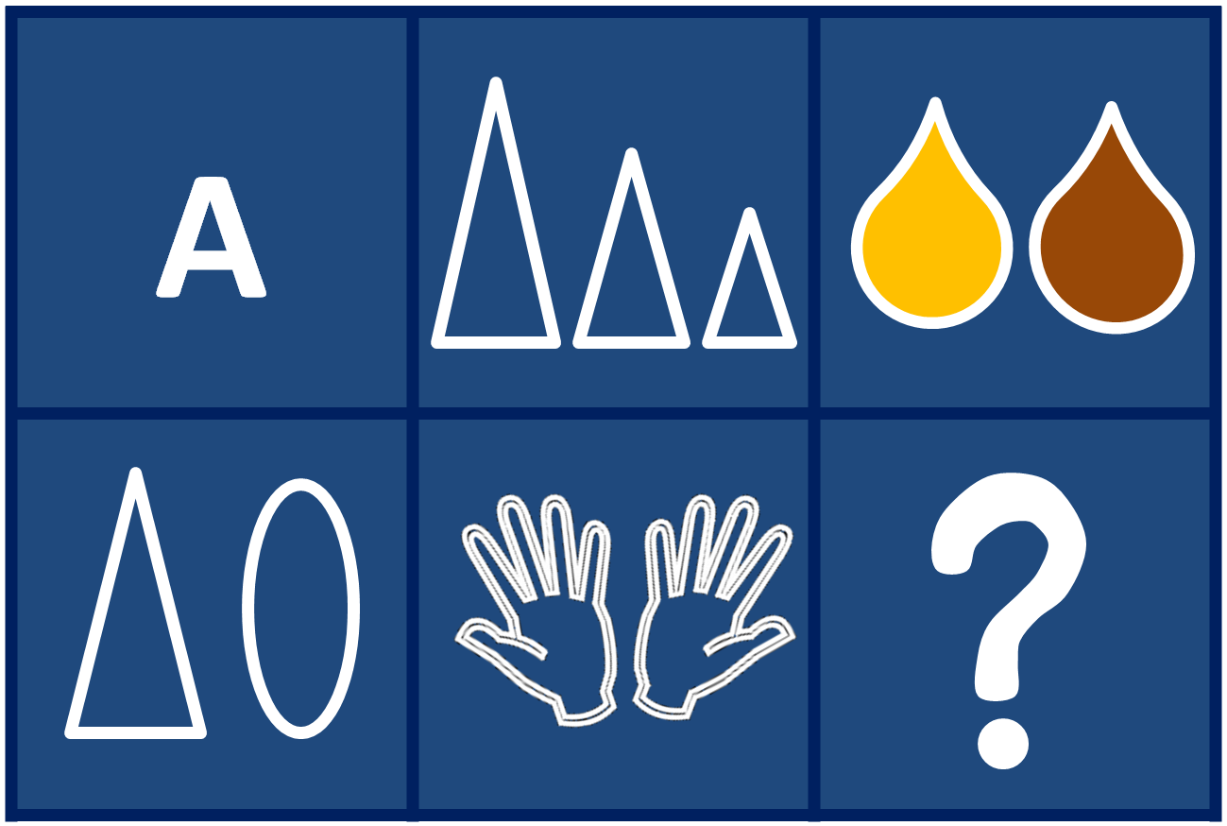
Чьи семена? | Какого они размера? | Какого они цвета?
Какую имеют форму? | Какие семена на ощупь? | Что еще знаете об этих семенах?
Выслушиваются рассказы детей по слайдам презентации:(3-й слайд)
Эти желтые ребятки сидели дружно все в початке. Ответят даже карапузы: Чьи семена здесь? (кукурузы)
Воспитатель предлагает выбрать из тарелочки семена кукурузы, рассмотреть через лупу, описать семена кукурузы по графическому алгоритму (2-й слайд), с помощью пинцета (можно помогать руками, если не получается) положить 10 семян в пузырек (дети работают в парах, помогая друг другу).
(4-й слад) Эти семечки вкусны
Догадайтесь, чьи они? (тыквы)
Проводится аналогичная работа. Затем детям предлагается поработать в парах: один ребенок закрывает глаза, а другой кладет ему в руку семечко кукурузы или тыквы (нужно на ощупь отгадать какое семя в руке). Дети меняются ролями.
(5-й слайд) Словно важные синьоры,
Полны семянок ….(помидоры)
Воспитатель предлагает выбрать из тарелочки семена помидор, рассмотреть через лупу, описать семена по графическому алгоритму (слайд 2), с помощью пинцета в пустой пузырек положить 10 семян помидора.
Предложить сравнить пузырьки с семенами помидора и кукурузы. Каких семян кажется больше? Почему? Делается вывод (семена кукурузы крупнее семян помидора).
(6-й слайд) Из таких семян отборных
Летом вырастет … (подсолнух)
Воспитатель предлагает выбрать из тарелочки семена подсолнуха, рассмотреть через лупу, узнать, что внутри у семени, с помощью пинцета положить 10 семян в пустой пузырек.
Проводится игровой этюд «Как росли подсолнушки» («Ветер семена кружил, да на землю опустил…»)
(7-й слайд) Очень сахарный на вкус
Вырос из семян… (арбуз)
Воспитатель предлагает выбрать из тарелочки семена арбуза, рассмотреть через лупу, описать по алгоритму, положить 10 семян в пузырек.
Проводится д/и «Доскажи словечко»
- Семена кукурузы гладкие, а семена помидора… (шершавые)
- Семена помидора шуршат, а семена кукурузы … (стучат)
- Семена арбуза тоньше, а семена кукурузы … (толще)
- У тыквы семена светлые, а у подсолнуха … (темные)
Воспитатель предлагает детям посмотреть на пузырьки с семенами и ответить на вопрос. Какие из представленных здесь семян самые крупные, а какие самые мелкие? Как можно об этом догадаться? (крупные семена занимают больше места в пузырьке, а мелкие – меньше)

Физ. минутка
Возьмем, семечко одно,  Положим в ямку мы на дно!  Ты не бойся, дорогое,  Ничего, что там темно. | (Дети опускаются на корточки)
К свету, к солнцу из земли  Ты росток скорей пошли.  Вот весною, в ранний час,  Семечко взошло у нас. | (Дети медленно встают – «вырастают»)
Из земли росток явился: | (Дети потягиваются)
- Здравствуй, солнце, я - родился! | (Дети поднимают руки над головой, машут кистями рук)
Мал еще росток-ребенок,  Только вышел из пеленок! | (Дети опускают руки вниз)  (Дети наклоняют головы в разные стороны)

Воспитатель выясняет у детей, что необходимо для того из семечка появилось растение?(почва, влага ,тепло, свет) предлагает поместить несколько семян во влажную тряпочку, другие поместим в горшочек с сухой землей ,а третьи посадить во влажную почву и поставить в теплое светлое место, по мере необходимости будем поливать. Как вы думаете, где будет развиваться лучше растение? Посмотрим что получится .
- Вам понравилось в нашей лаборатории?
- Что нового, интересного узнали?
- Что запомнили?
- А у меня для вас еще одна загадка:
«По форме, словно капелька, семечко у … (яблока)
Показывает разрезанное яблоко с семенами.
Через несколько лет это семечко может превратиться в прекрасное дерево. В какое дерево оно превратится? (в яблоню) И угостит всех вкусными… (яблоками).
Воспитатель угощает детей яблоками.

